DQ揽炒派议员 净化议会生态

[有理儿有面](javascript:void(0);)

**有理儿有面**

微信号 youli-youmian

功能介绍 你说是不是

2020-11-10[原文](https://mp.weixin.qq.com/s?__biz=Mzg3MjEyMTYyNg==&mid=2247516568&idx=2&sn=eab500beaffe38026b1ef0f6d385f6ea&chksm=cef6d5edf9815cfb24d675d47bf89f5ee735d6d355c146fc920479ca5042a0a9511cbd3dffce&scene=27#wechat_redirect&cpage=56) 发表于

收录于合集





**全文共1485字，图片1张，预计阅读时间为4分钟。**

**本文作者：全国港澳研究会理事顾敏康**



▼

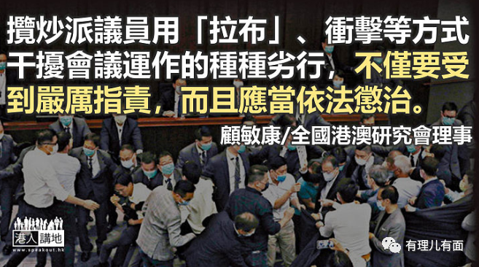

今年8月11日，十三届全国人大常委会第二十一次会议表决通过了《全国人民代表大会常务委员会关于香港特别行政区第六届立法会继续履行职责的决定》。决定的主要内容为：2020年9月30日后，香港特别行政区第六届立法会继续履行职责，不少于一年，直至香港特别行政区第七届立法会任期开始为止。

**违反誓言须依法严惩**

决定公布后，笔者曾经撰文指出三点：第一，不管揽炒派议员是为了丰厚的薪津，还是基于其他考虑决定留任，至少表明这些人对全国人大常委会的决定是默认的。既然这样，他们本应「循规蹈矩」做人。第二，这一年延任期，其实也可以视为对揽炒派议员的考察期，如果他们继续滥用议员权力，不认真履行议员的职责，自然有相应的法律制裁他们。第三，希望这些揽炒派议员利用这一年的契机，认真检讨自己过去的错误行为，为了香港的整体利益对政府施政进行合情合理、认真负责地监察，确保香港健康发展。

现在看来，希望这些揽炒派议员「改恶从善」是过于天真了，因为这些议员已经变成了「烂苹果」，是到了必须剔除的时候了。

据数据显示，立法会上月初开始延长任期后，揽炒派议员不断在会上要求点算人数「拉布」，导致四个会议有三次流会；立法会日前继续审议《2019年运货货柜（安全）（修订）条例草案》，揽炒派故伎重施疯狂「拉布」，虽然最终草案获得通过，但已耗时两天共逾八小时。揽炒派议员用「拉布」、冲击等方式干扰会议运作的种种劣行，不仅要受到严厉指责，而且应当依法惩治。

立法会议员何君尧日前去信行政长官林郑月娥及律政司，要求特区政府取消民主党许智峯、林卓廷的议员资格，强调揽炒派没有履行议员职责，亦没有履行宣誓中关于拥护基本法和香港特区的誓言。笔者支持何议员的行动，更认为特区政府必须严肃跟进，对所有违法、违反誓言的揽炒派议员采取DQ行动。

2016年11月7日，全国人大常委会通过《全国人民代表大会常务委员会关于〈中华人民共和国香港特别行政区基本法〉第一百零四条的解释》。其中第三条明确规定：「《中华人民共和国香港特别行政区基本法》第一百零四条所规定的宣誓，是该条所列公职人员对中华人民共和国及其香港特别行政区作出的法律承诺，具有法律约束力。宣誓人必须真诚信奉并严格遵守法定誓言。宣誓人作虚假宣誓或者在宣誓之后从事违反誓言行为的，依法承担法律责任。」

根据《宣誓及声明条例》，立法会议员须于其任期开始后尽快作出立法会誓言：「本人就任中华人民共和国香港特别行政区立法会议员，定当拥护中华人民共和国香港特别行政区基本法，效忠中华人民共和国香港特别行政区，尽忠职守，遵守法律，廉洁奉公，为香港特别行政区服务。」

**特区政府责无旁贷**

从誓言看，立法会议员必须遵守以下诺言：一是拥护基本法；二是效忠香港特区；三是尽忠职守；四是为香港服务。根据这些要求，再看揽炒派议员的行为，便可知他们已经违反就职时的誓言。理由很简单：揽炒派作为境外势力的马前卒，意图替其主子夺取香港管治权，所以他们才会罔顾香港市民的福祉，一味阻挠特区政府施政。所以，他们才会明目张胆，向政府展开所谓的「极限施压」，妄图迫使政府重启政改，从而打开他们夺权路径的手段。结论就是：他们不可能履行为香港市民福祉服务的义务。

既然揽炒派议员已经违反了就任时的誓言，那么，按照人大常委会的决定：「宣誓人作虚假宣誓或者在宣誓之后从事违反誓言行为的，依法承担法律责任。」所谓承担法律责任，是指双重意思。一方面，违反誓言的议员应当被追究责任；另一方面，是指特区政府必须认真履行职责，积极DQ违反誓言的揽炒派议员，将他们清除出立法会。

**文章来源：港人讲地 原文转载自《大公报》 2020年11月9日**

**原图：文汇报**





**关注公众号：**

**有理儿有面**

**理   性｜   揭   秘｜   探   讨**







### 精选留言

用户设置不下载评论